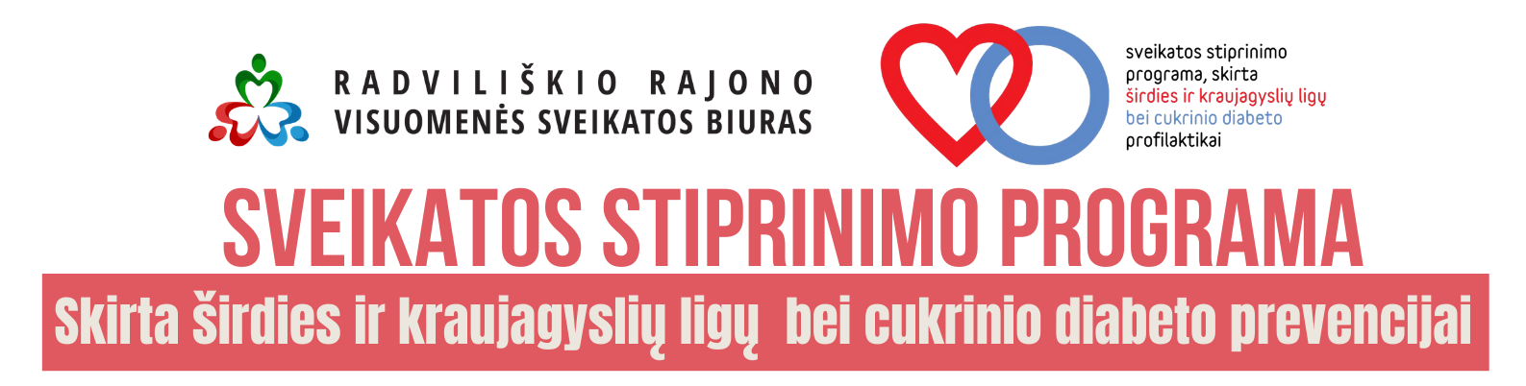
Užsiėmimų tvarkaraštis*:
2026-03-03  (antradienis), 17.30 val. | Širdies ir kraujagyslių ligų, cukrinio diabeto rizikos veiksniai ir jų rizika sveikatai. Paskaitą skaitys: gyvensenos medicinos specialistė Lina Nekrašė
2026-03-09  (pirmadienis), 17.30 val. | Mitybos reikšmė lėtinių ligų prevencijai. Paskaitą skaitys: gydytoja dietologė Virginija Vilemienė
2026-03-17  (antradienis), 17.30 val. | Sveikatai palankių maisto produktų pasirinkimas. Paskaitą skaitys: gyvensenos medicinos specialistė Lina Nekrašė
2026-03-24  (antradienis), 17.30 val. | Sveikatinamojo fizinio aktyvumo reikšmė Širdies ir kraujagyslių ligų, cukrinio diabeto profilaktikai. Užsiėmimą ves: trenerė Aistė Dzimidė
2026-03-31  (antradienis), 17.30 val. | Kaip taisyklingai atlikti mankštą namuose ir motyvuoti save daugiau judėti. Užsiėmimą ves: trenerė Aistė Dzimidė
2026-04-13  (pirmadienis), 17.30 val. | Sveikos mitybos įtaka sveikatai ir antsvorio prevencija. Paskaitą skaitys: mitybos specialistė Ilona Kuodienė
2026-04-20  (pirmadienis), 17.30 val. | Streso reikšmė, jo išvengimo ir įveikimo būdai. Užsiėmimą ves: neuroedukatorė Rėda Grigaitienė
2026-04-27  (pirmadienis), 17.30 val. | Praktiniai sveikos mitybos mokymai. Užsiėmimą ves: mitybos specialistė Ilona Kuodienė


GERIAUSIAI LANKIUSIŲ LAUKIA DOVANOS!
Kad dalyvauti būtų smagiau ir motyvuočiau, visi kurie įvykdys žemiau nurodytas sąlygas bus apdovanoti biuro skatinamosiomis dovanomis, kurios padės toliau puoselėti sveikos gyvensenos įpročius. Sąlygos, norint gauti biuro įsteigtas dovanas:
- Būti išklausius ne mažiau nei 80% programos užsiėmimų (galima praleisti tik 1-2 užsiėmimus iš 8).
- Užpildyti trumpą naudos vertinimo klausimyną, programos pabaigoje.
VISIEMS NORINTIEMS NEMOKAMAI ATLIKSIME KŪNO MASĖS ANALIZĘ!
Taip pat programos dalyviai sutartu laiku gali užsukti į Radviliškio r. visuomenės sveikatos biurą, atlikti kūno masės analizę su kūno analizatoriumi „Tanita“. Tai specialios svarstyklės, kurios matuoja ne tik kūno svorį, bet ir parodo raumenų , riebalų, skysčių kiekį organizme, biologinį amžių ir kitus rodiklius. Analizė atliekama nemokamai, tačiau prieš atvykstant reikėtų paskambinti +370 629 89560, susitarsime dėl atvykimo laiko.
